Депутаты районного Совета приняли участие в торжественных мероприятиях по случаю 73-й годовщины Дня Победы.

73 года отделяют нас от суровых и грозных лет Войны. Целых 73 года. Всего 73 года. Эта Великая Война постепенно уходит в прошлое. Страх и боль военных лет становиться лишь страницей истории. Забывается горе и страдание. Новое поколение не узнает ужаса Войны. Низкий поклон за это всем ее героям, павшим и живым. Каратузцы понесли невосполнимые потери в этой ужасной Войне.
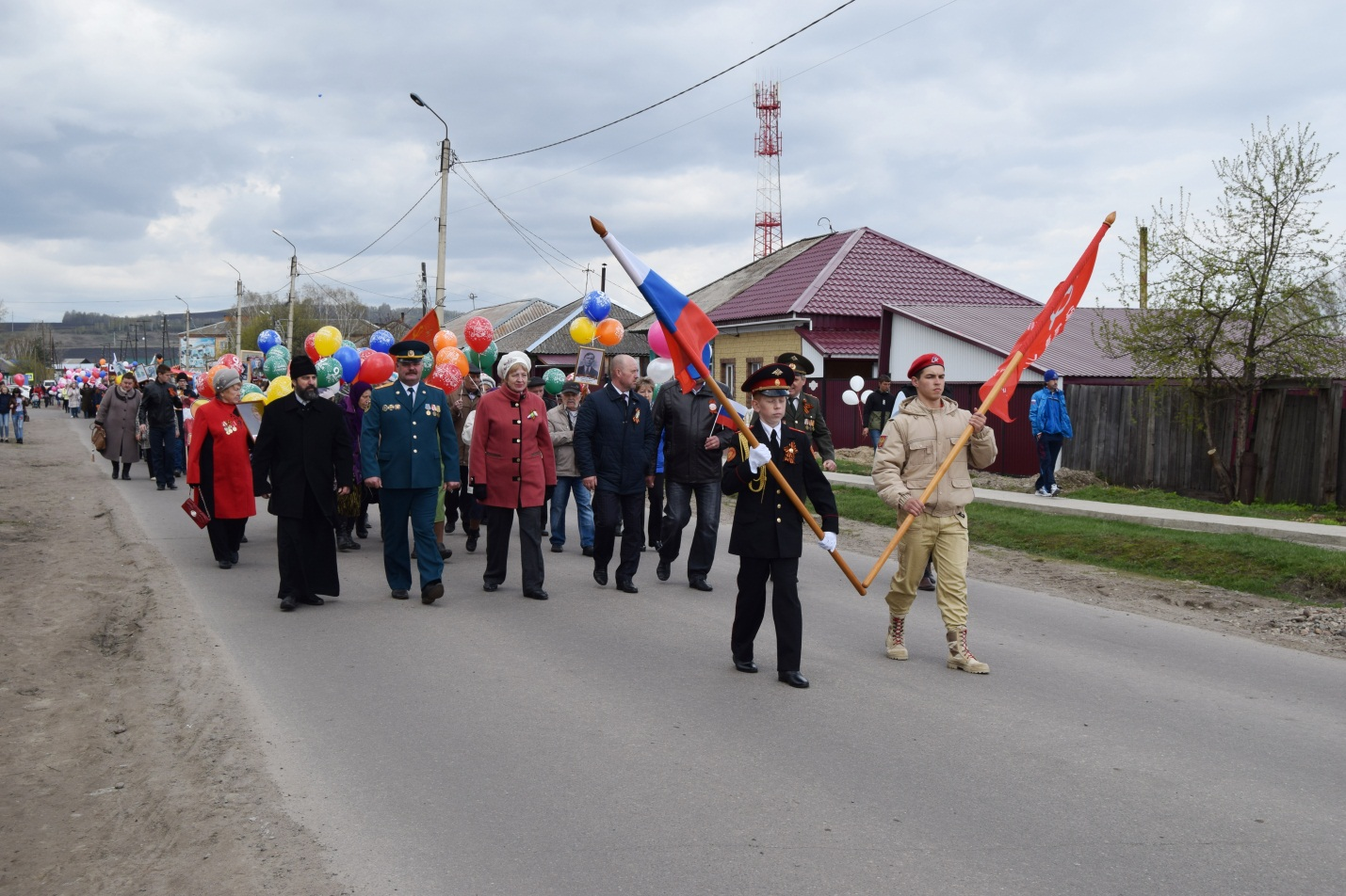
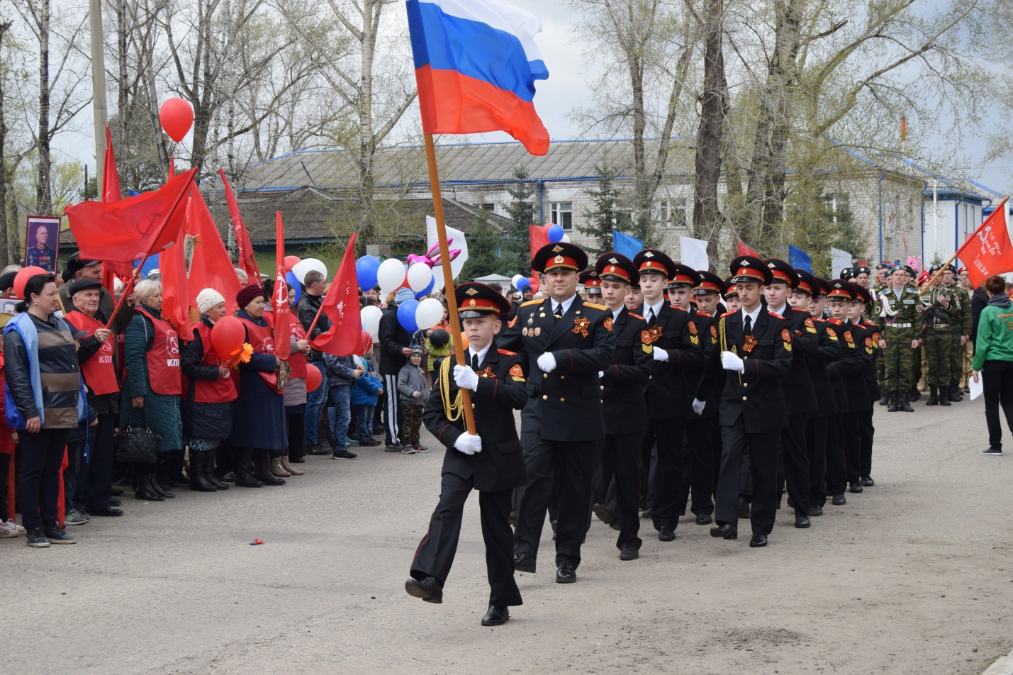
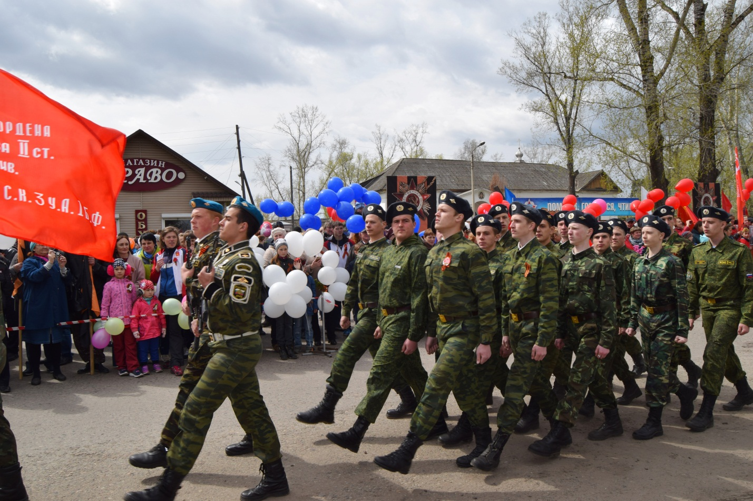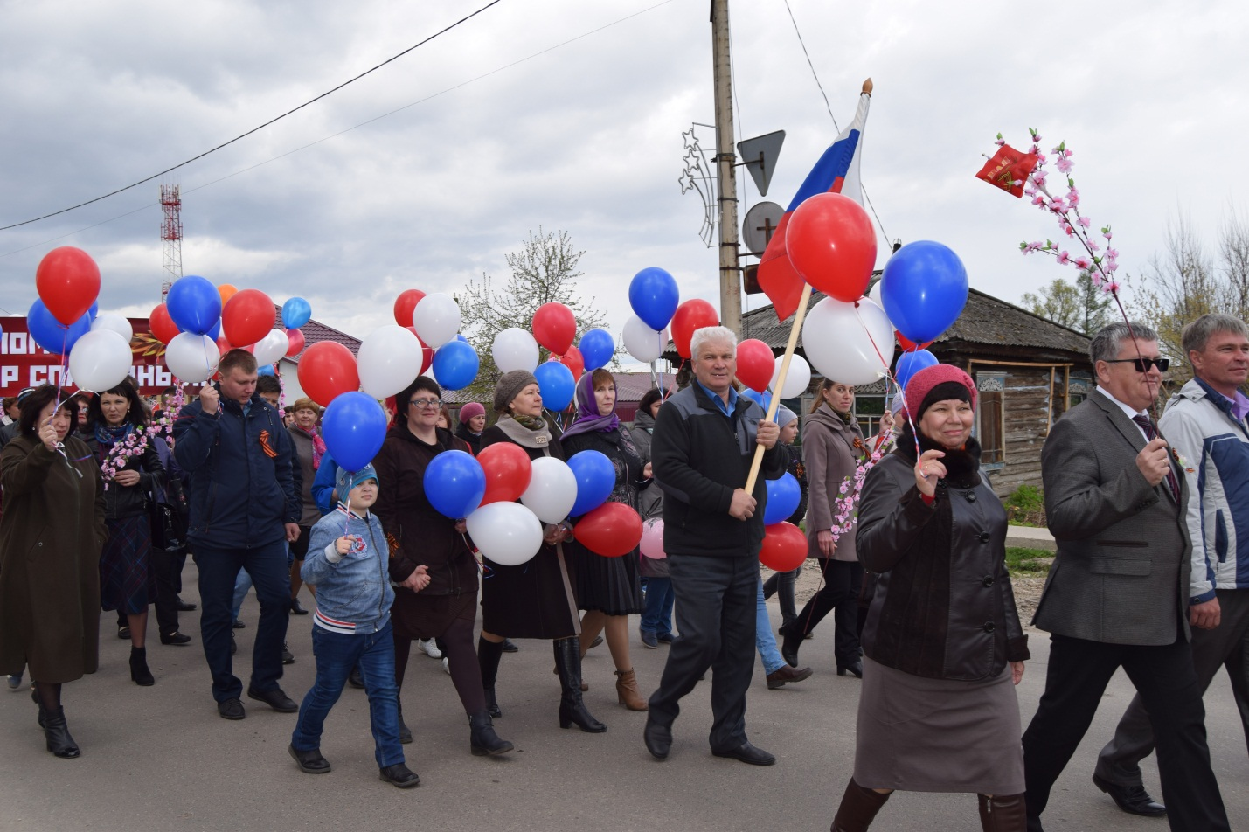
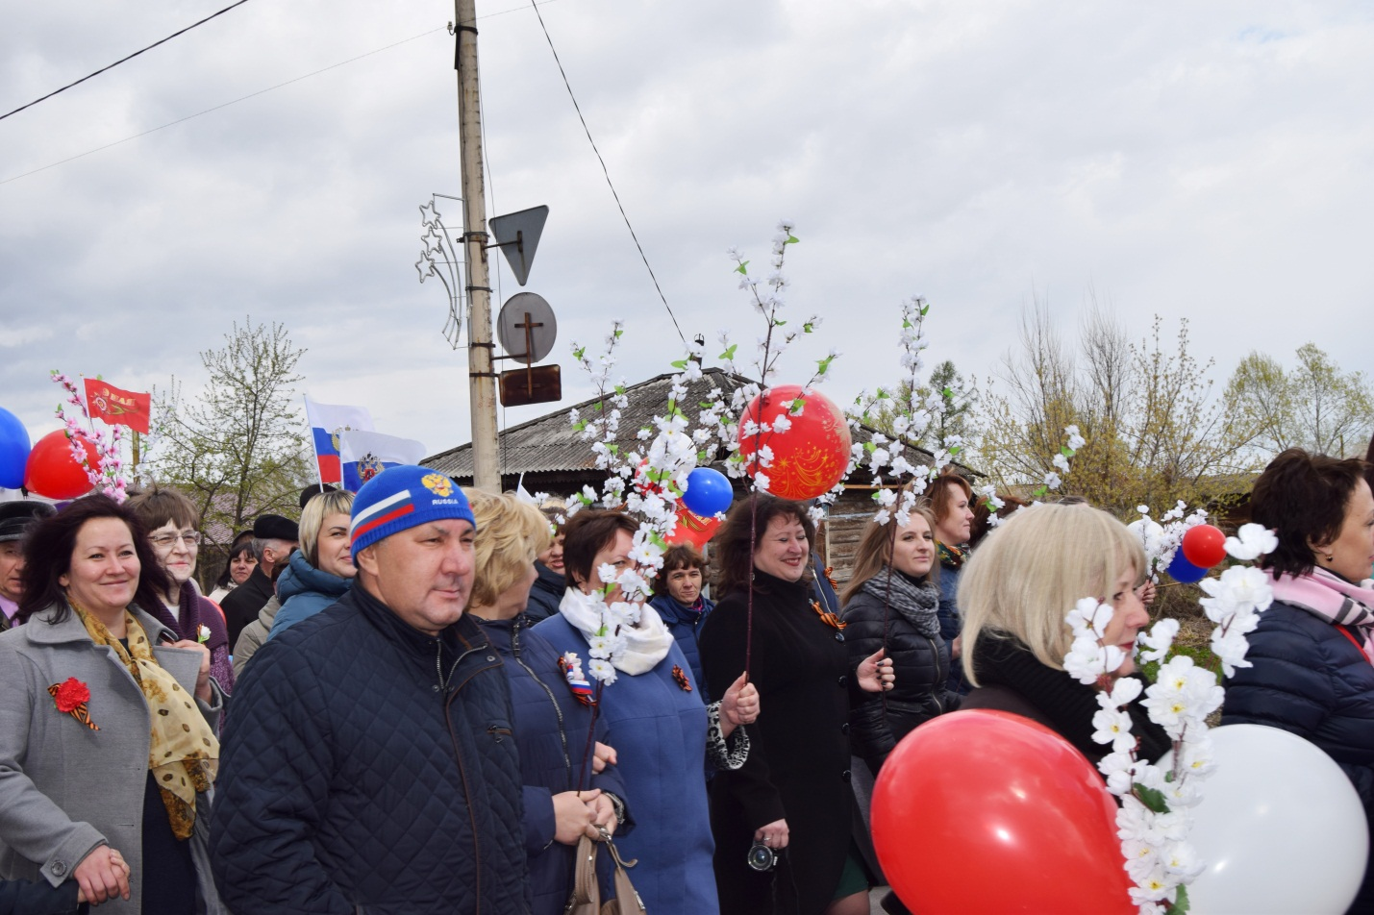

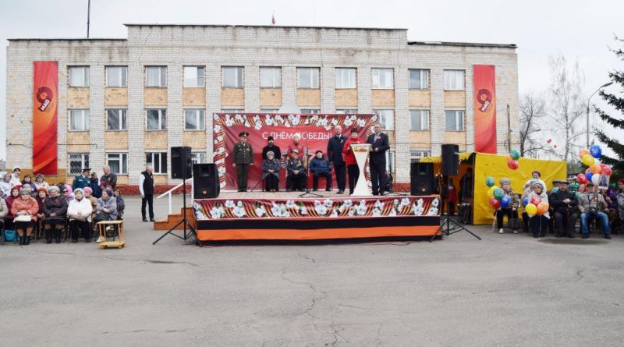
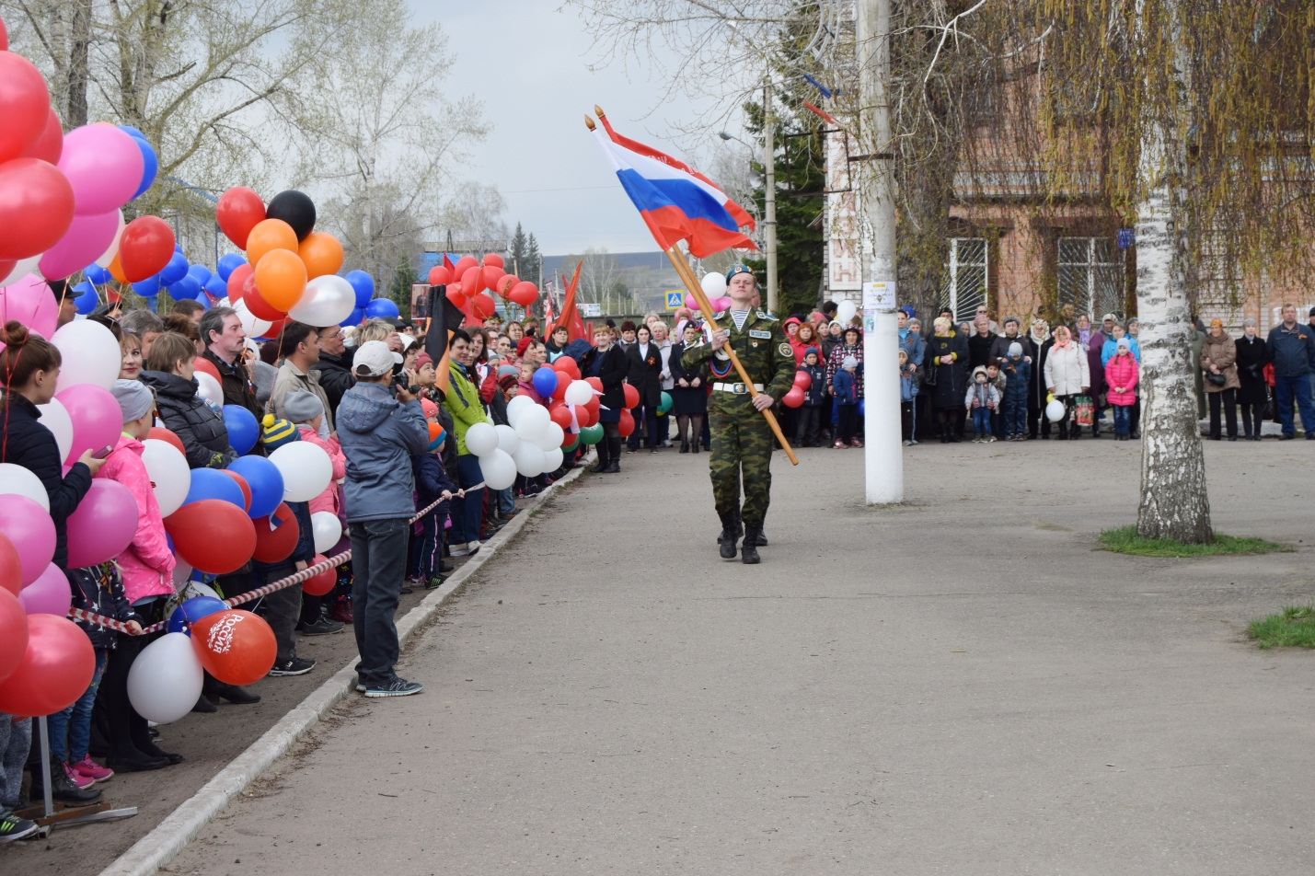
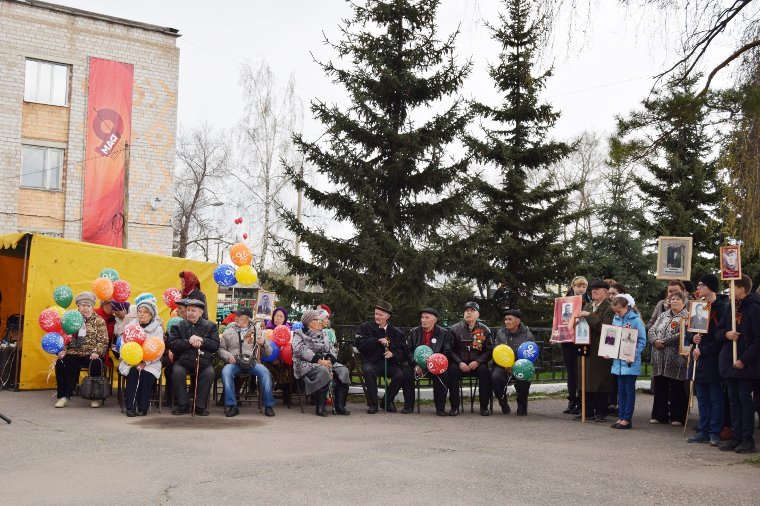
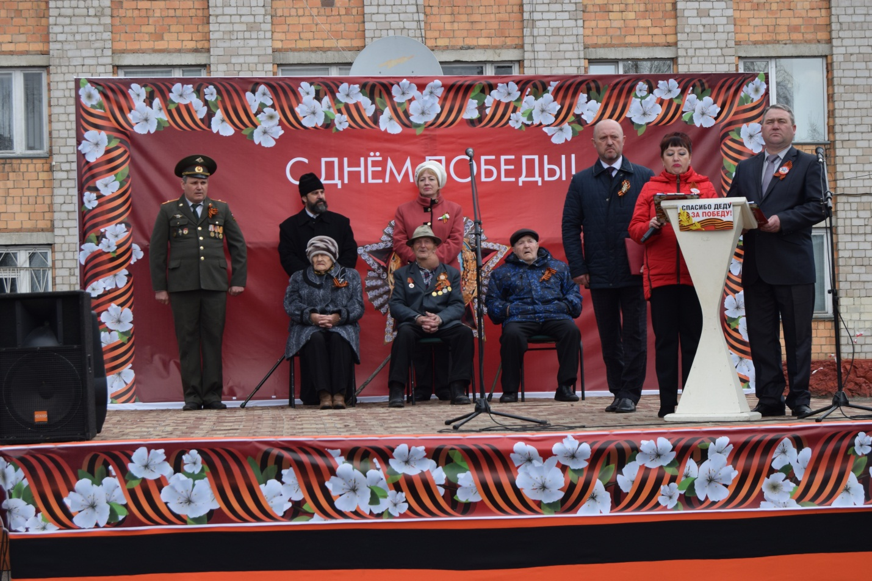
9 мая в Каратузском районе состоялось торжественное шествие, посвященное 73-й годовщине Победы. Традиционно на площади возле здания администрации собралась большая часть Каратузцев, чтобы посмотреть парад, ветераны заняли почётное место на трибуне.
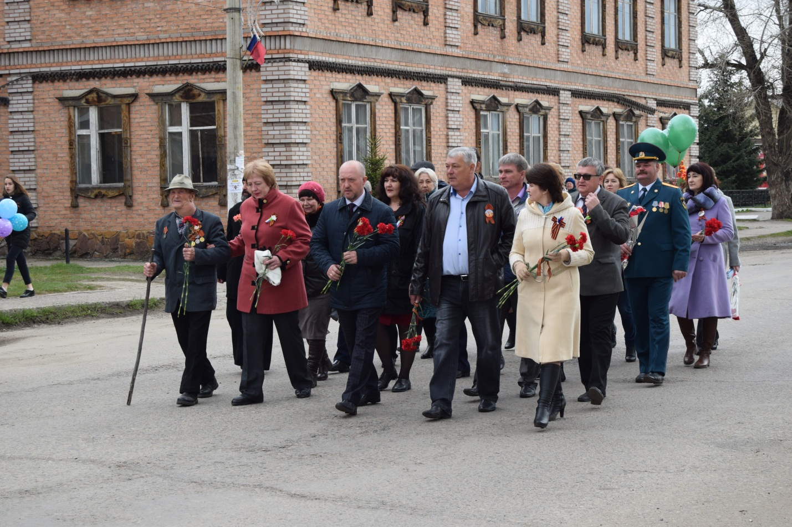
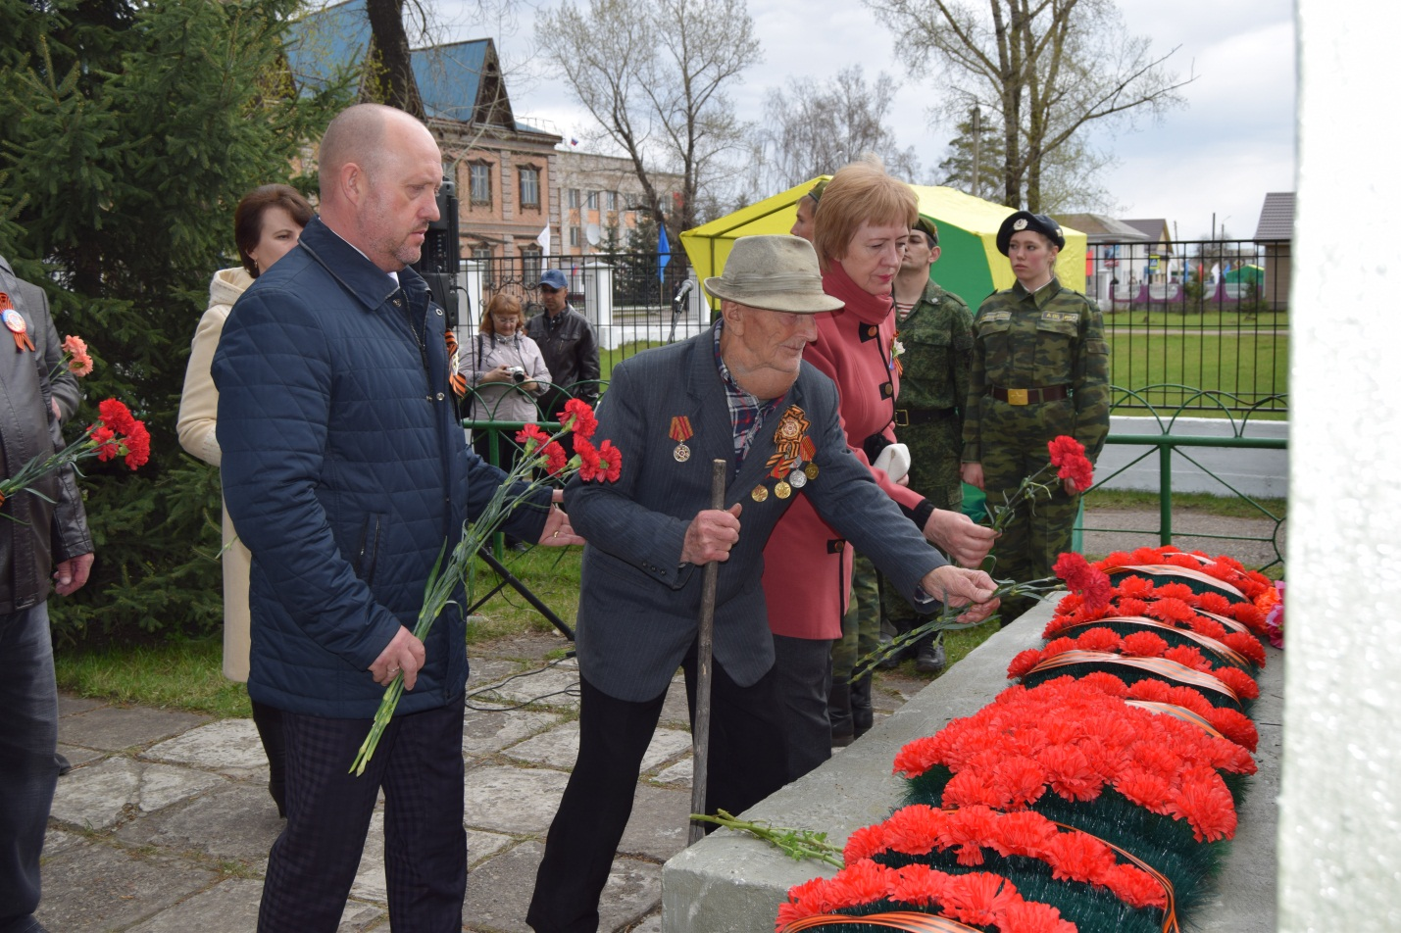

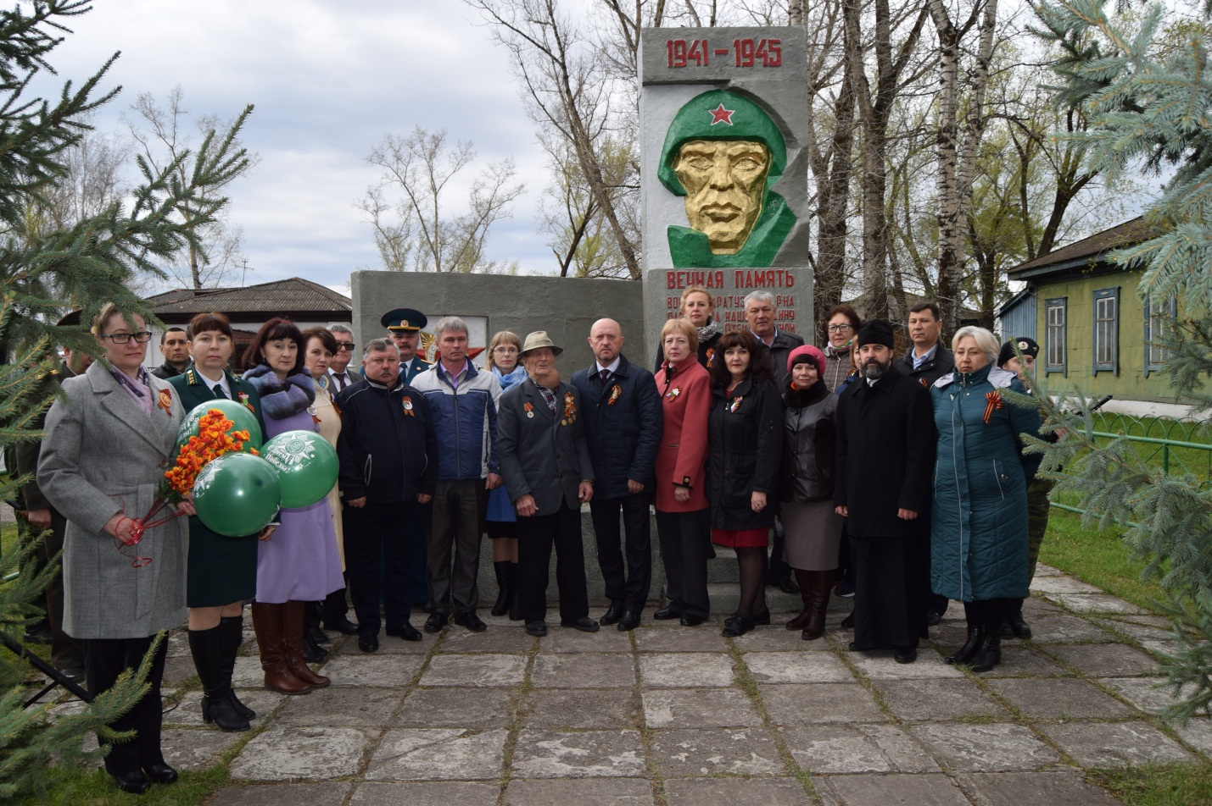
После возложения цветов депутаты РС приняли участие в торжественном шествии, митинге и праздничной программе в честь победы в Великой Отечественной войне. Трудовые коллективы, учащиеся района, воины-интернационалисты, ветераны прошли по улице Советской до здания администрации.
Задевает душу каждого участника митинга посвященного Дню Победы движение колонны «Бессмертный полк».
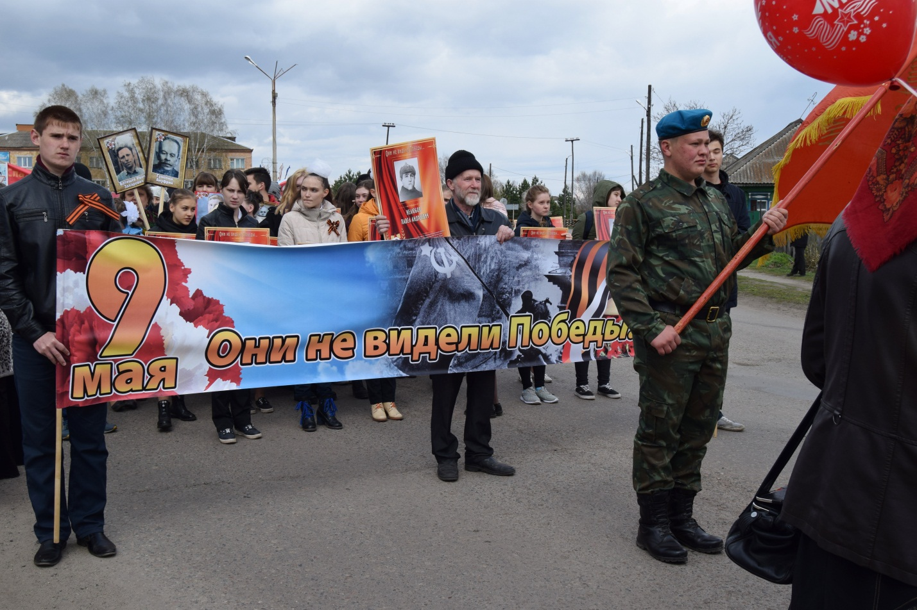
Для Россиян – это святой праздник. Слишком велика цена победы — десятки миллионов жизней. С тех пор прошло немало времени, выросли новые поколения, уходят из жизни ветераны, но память о совершенных подвигах будет вечно жива в сердцах поколений.
Власть района делает все, чтобы ветераны ВОВ постоянно чувствовали благодарность, уважение, внимание и заботу к себе.

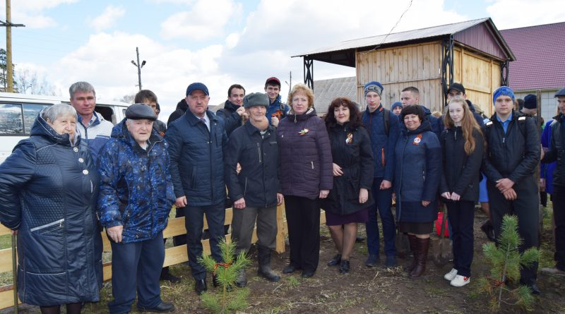
Депутаты РСД присоединились к участию в проекте «Лес Победы», запущенный общероссийской общественной экологической организации «Зелёная Россия» «Лес Победы». Проект был приурочен к празднованию Победы в Великой Отечественной войне. Депутатами в ходе акции «Лес Победы» были высажены деревья в честь наших земляков – победителей в селе Каратузском.
Елочки были посажены в молодежном парке «Лидер» ветеранами ВОВ совместно с главой Каратузского района, председателем районного совета депутатов, заместителями главы района, директор Каратузского лесничества, начальником ОНД по Каратузскому району и сотрудниками районной администрации.
9 мая каждая российская семья отдаёт долг памяти и признательности всем, кто ценой собственной жизни защищал нашу родину.

